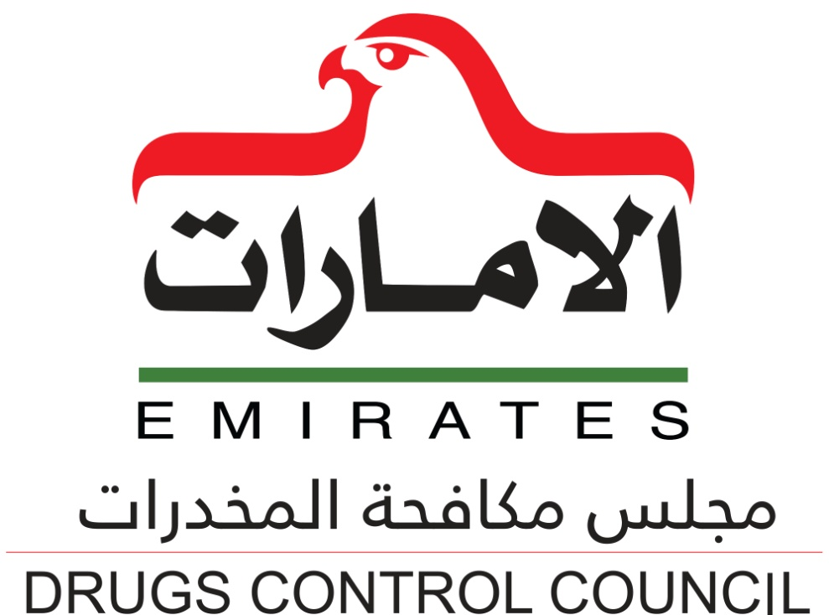

نموذج الترشيح لجائزة الإمارات لمكافحة المخدرات

فئة أفضل فريق عمل مشترك بمكافحة المخدرات
2018م

تمنح هذه الجائزة لفريق العمل الذي يقوم بتطبيق السياسات والانظمة المتبعة في الجهة في مجال العمل الجماعي بحيث يبين جميع المراحل التي مر بها الفريق من التخطيط والتنفيذ الى قياس النتائج والتعلم والتطوير، ويمكن ان يكون الفريق مشكل لمشروع أو مبادرة أو تجربة ادارية أو تقنية تم التخطيط لها وتنفيذها، والفريق يتم تشكيله من أعضاء من جهتين أو أكثر، ويتضمن المعايير والاوزان التالية

بيانـات المترشح
اسم المرشح ممثل الفريق |  | رقم الهوية |  | صورة شخصية
الجنسية |  | الرقم الموحد
الجهة/الوزارة  الهئية |  | الهاتف
البريد الالكتروني

م | اسم أعضاء الفريق | الجنسية | رقم الهوية | الرقم الموحد
1
2
3
4
5
6
7
8
9

ملاحظة: عدد الكلمات في جميع المعايير يجب أن لا يتجاز 1200 كلمة

 |  | الموضوع
الانجاز | الوزن | المعيار
 | 20 | المعيار الاول: تشكيل الفريق والتخطيط
 | 30 | المعيار الثاني: التطبيق
 | 50 | المعيار الثالث: تقييم الإنجازات والنتائج

ملاحظة: يرجى التأكد من وضوح المرفقات ، وكتابة شرح بسيط عن المرفق بحد أقصى 14 مرفق

المرفقـــات
وضع صورة المرفق | وضع صورة المرفق
وصف المرفق | وصف المرفق
وضع صورة المرفق | وضع صورة المرفق
وصف المرفق | وصف المرفق

ملاحظة: بالإمكان إدراج فيديو أو عرض تقديمي أو أي ملفات أخرى تدعم الفكرة

